Manual Interno de Uso - CRM MIBO
Version 1.1 | Fecha: 2026-06-13 | Manual operativo con imagenes reales

1. Objetivo
Este manual explica el uso del sistema por rol (Supervisor y Agente), con procesos diarios, modulos clave y capturas reales del entorno en localhost:3001.

2. Acceso al Sistema
Pantallas base de acceso:
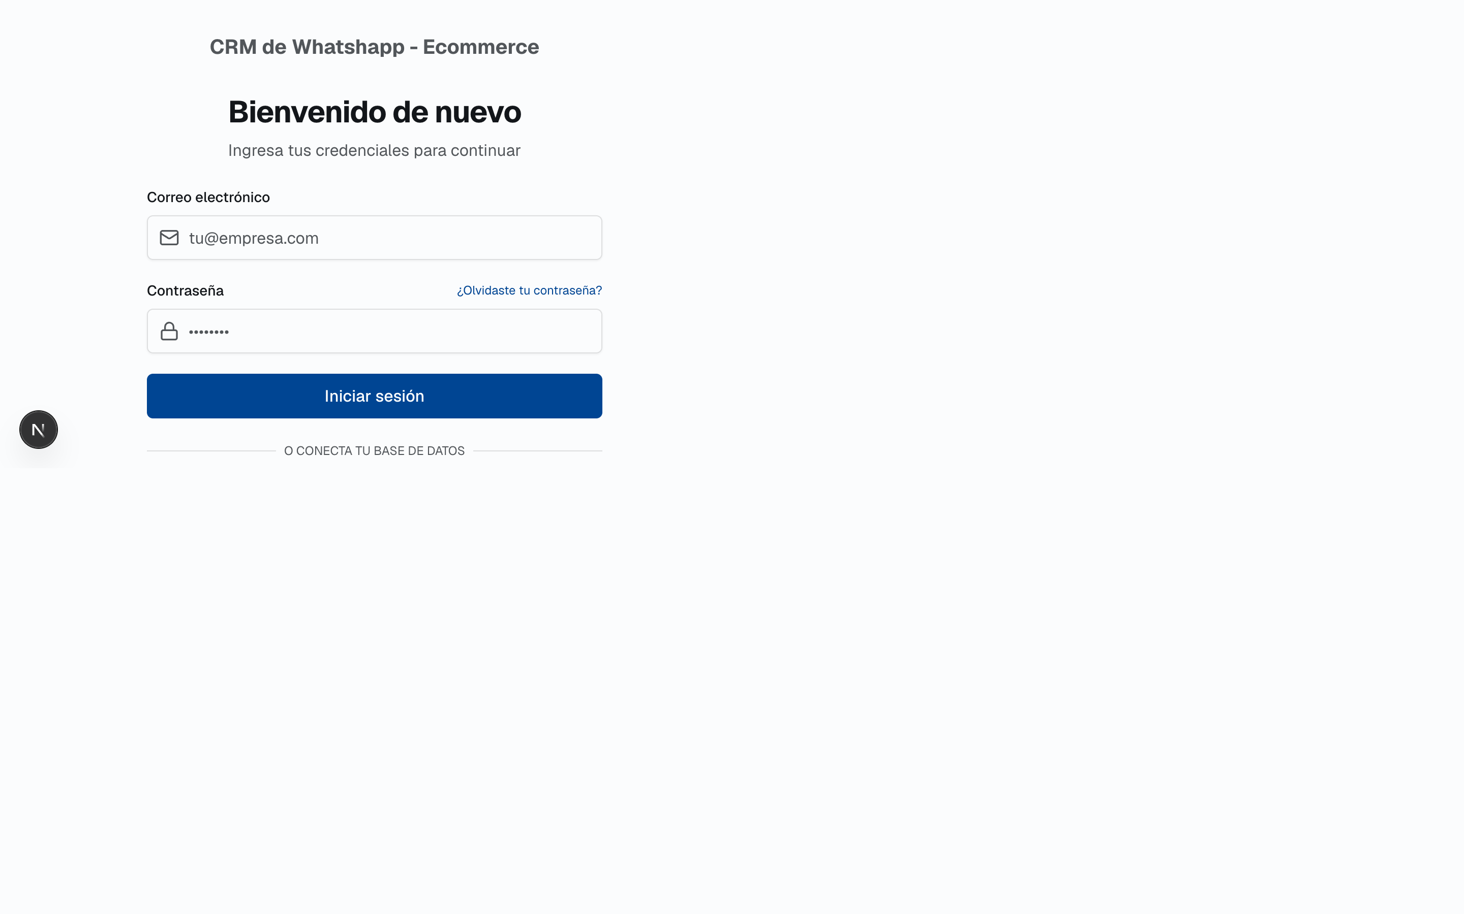
Figura 1. Pantalla de inicio de sesion.
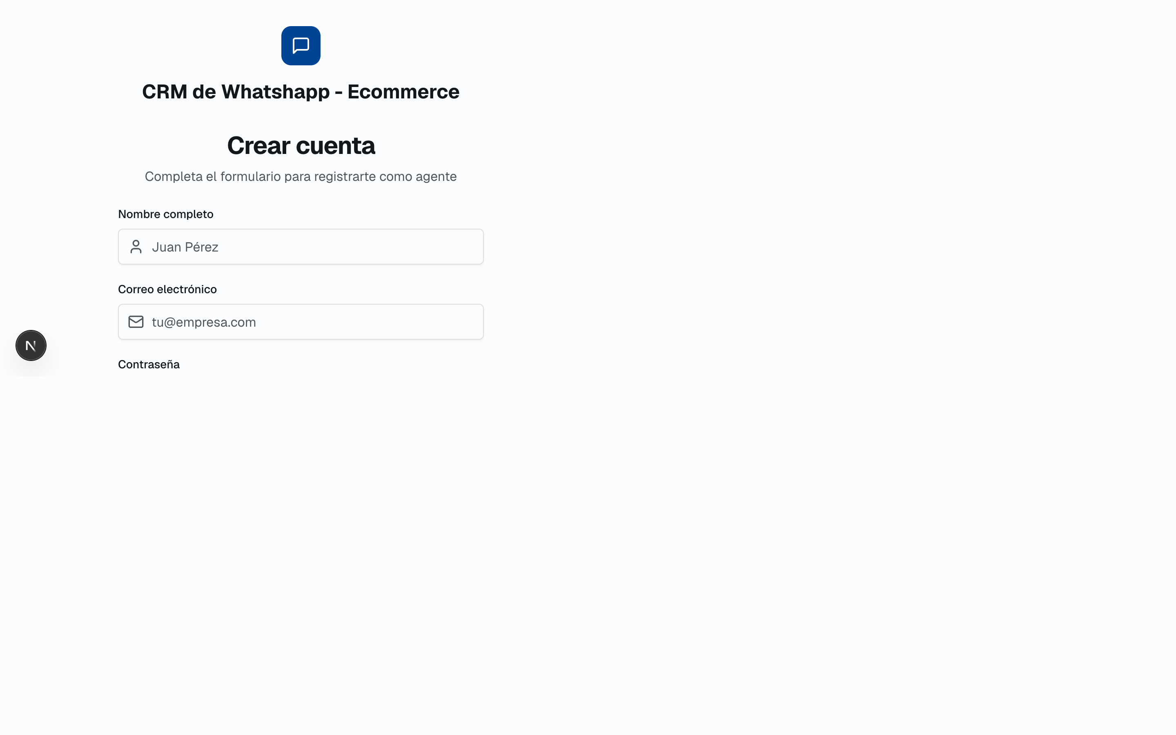
Figura 2. Pantalla de registro de usuario.

3. Rol Supervisor
Puede ver todas las conversaciones, acceder al modulo Agentes, y gestionar contactos/envios.
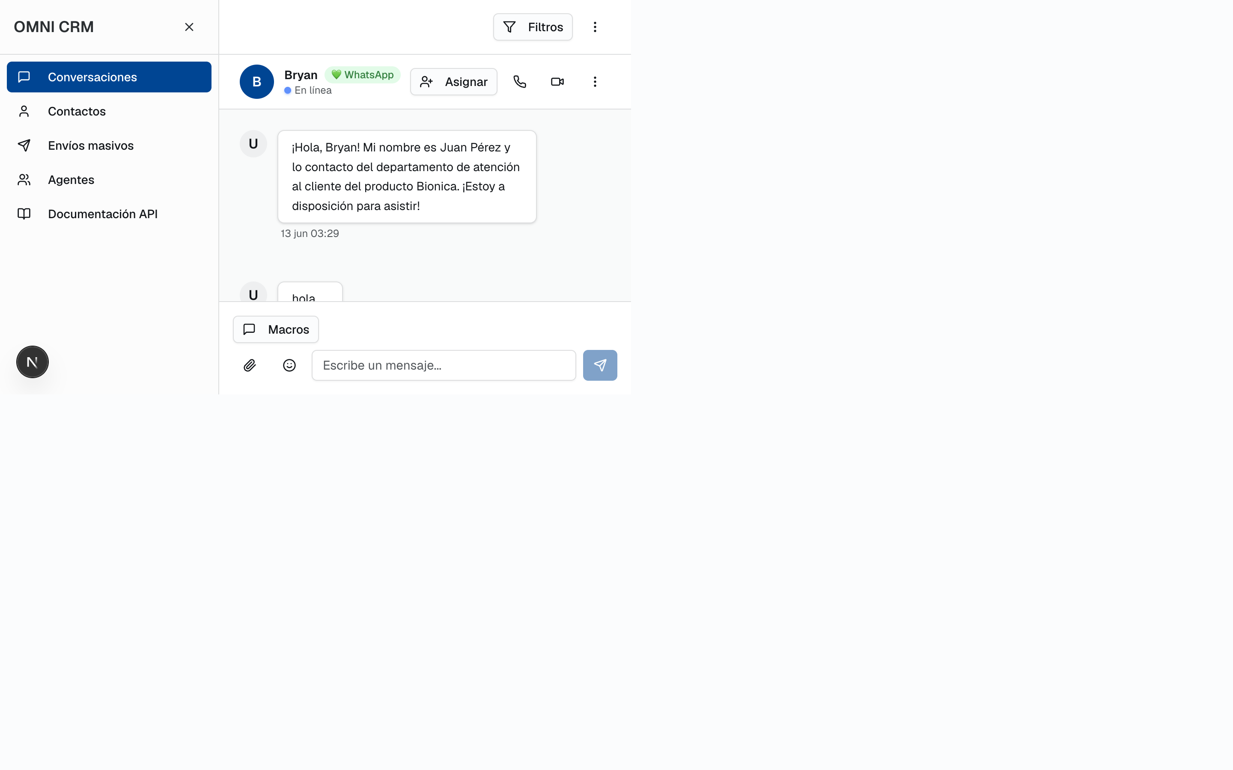
Figura 3. Vista de conversaciones para supervisor.
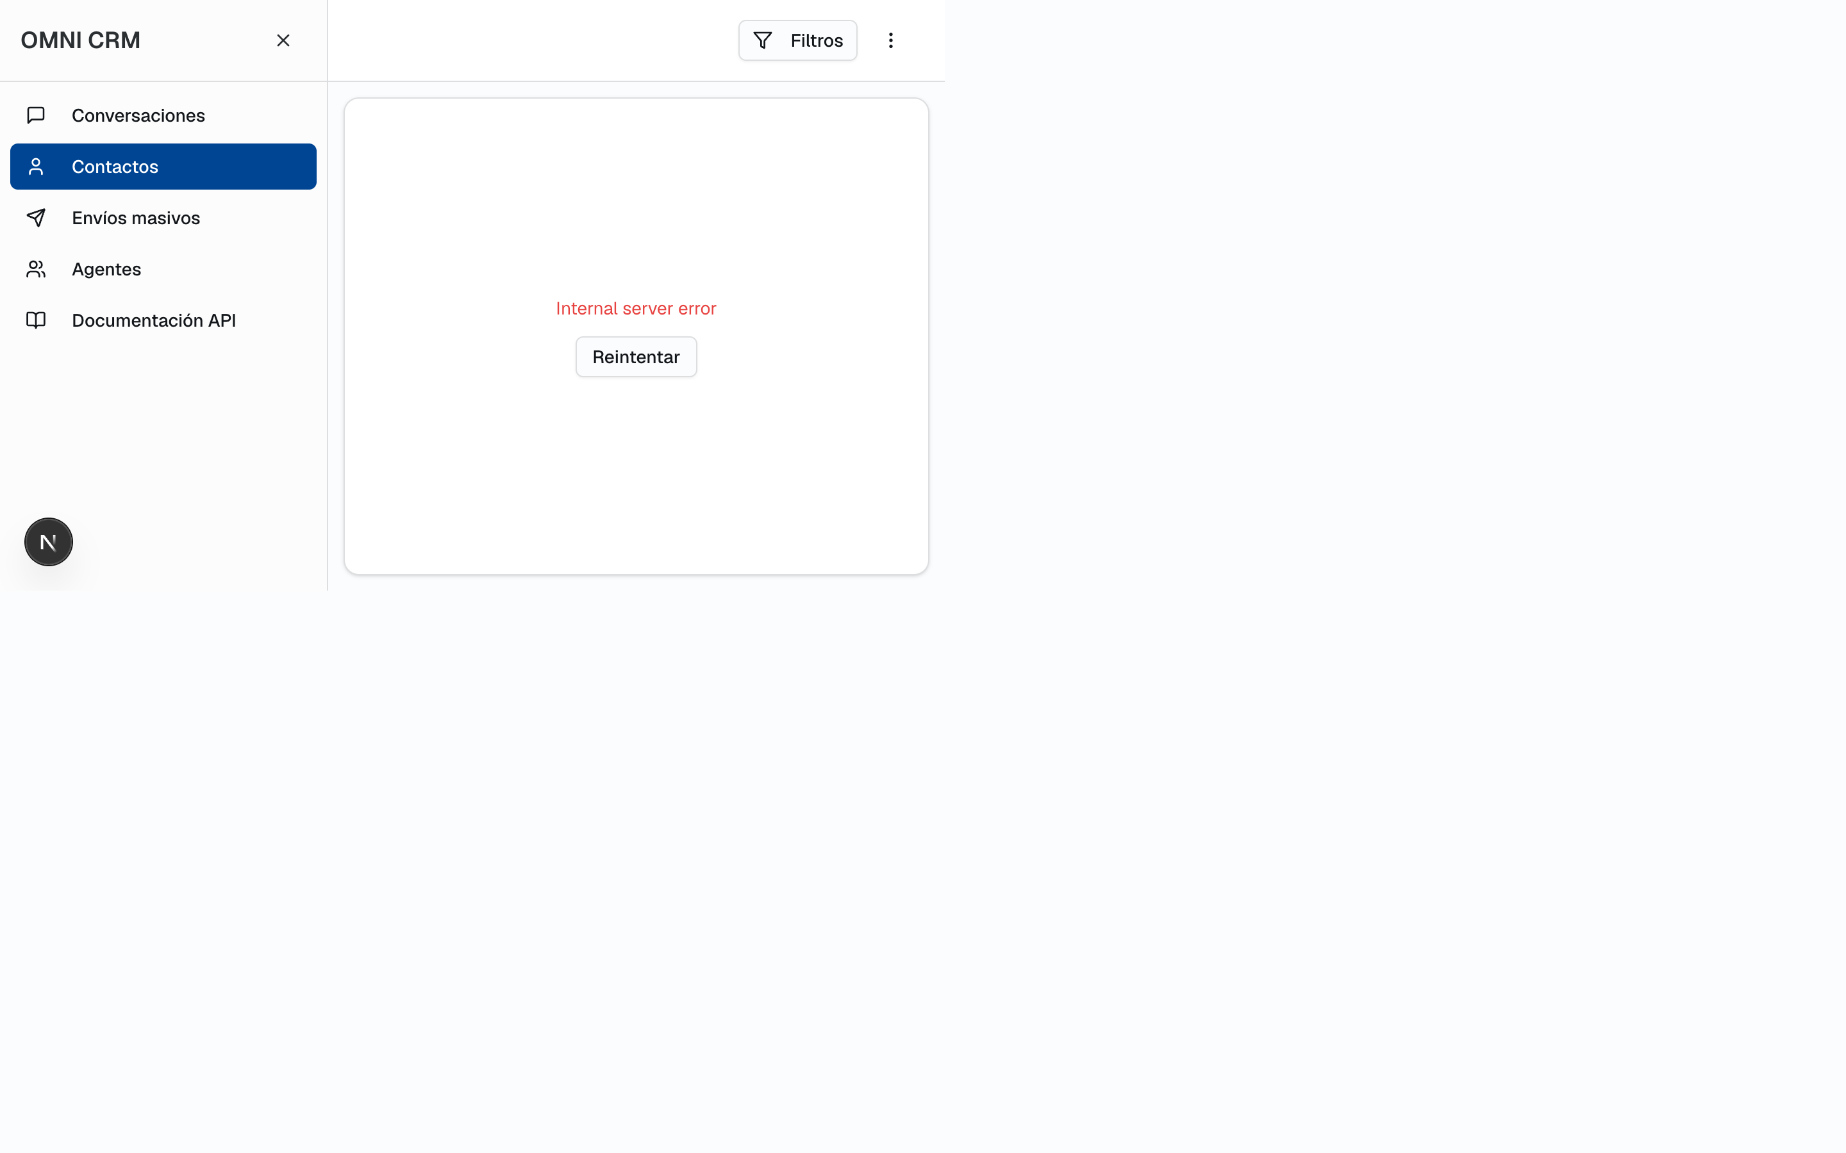
Figura 4. Vista de contactos para supervisor.
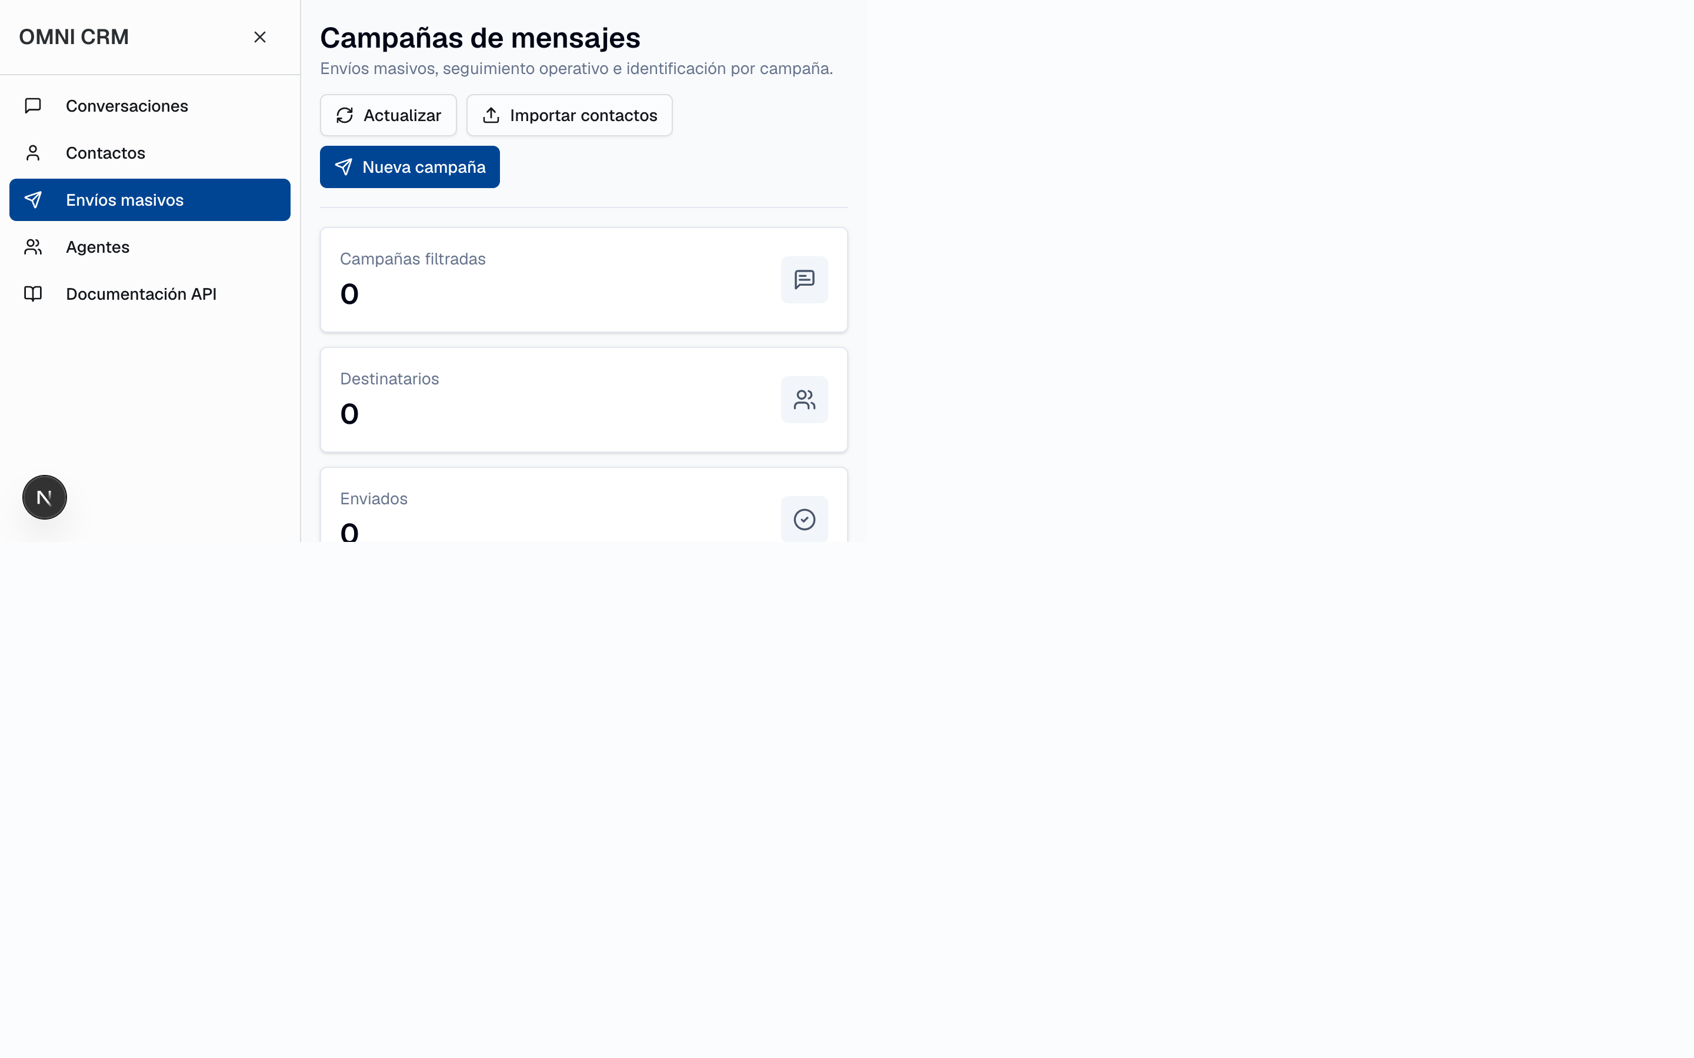
Figura 5. Vista de campanas para supervisor.
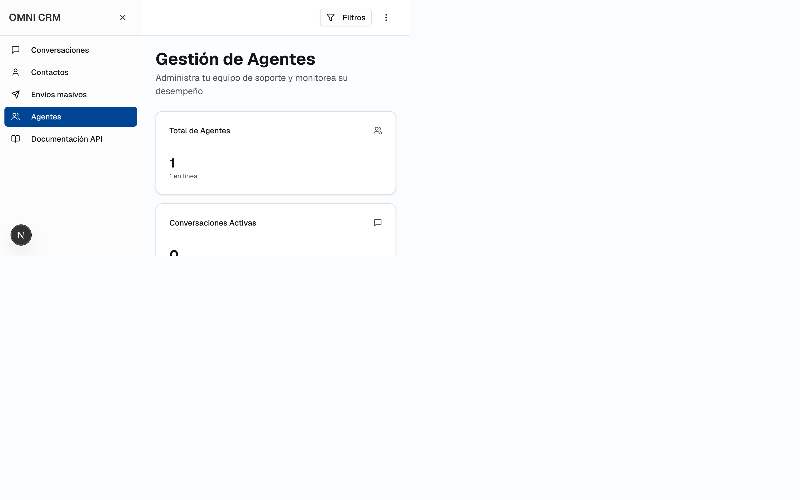
Figura 6. Vista de gestion de agentes (supervisor).
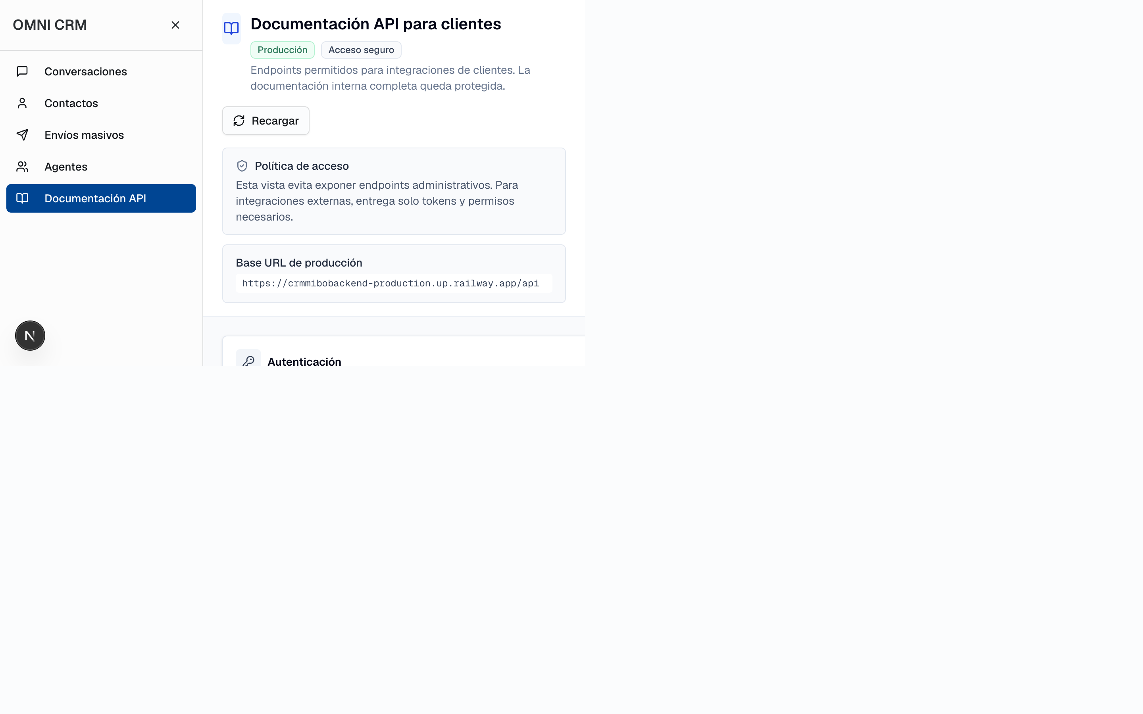
Figura 7. Vista de documentacion API interna.

4. Rol Agente
Se enfoca en conversaciones asignadas y no muestra modulo Agentes en sidebar.
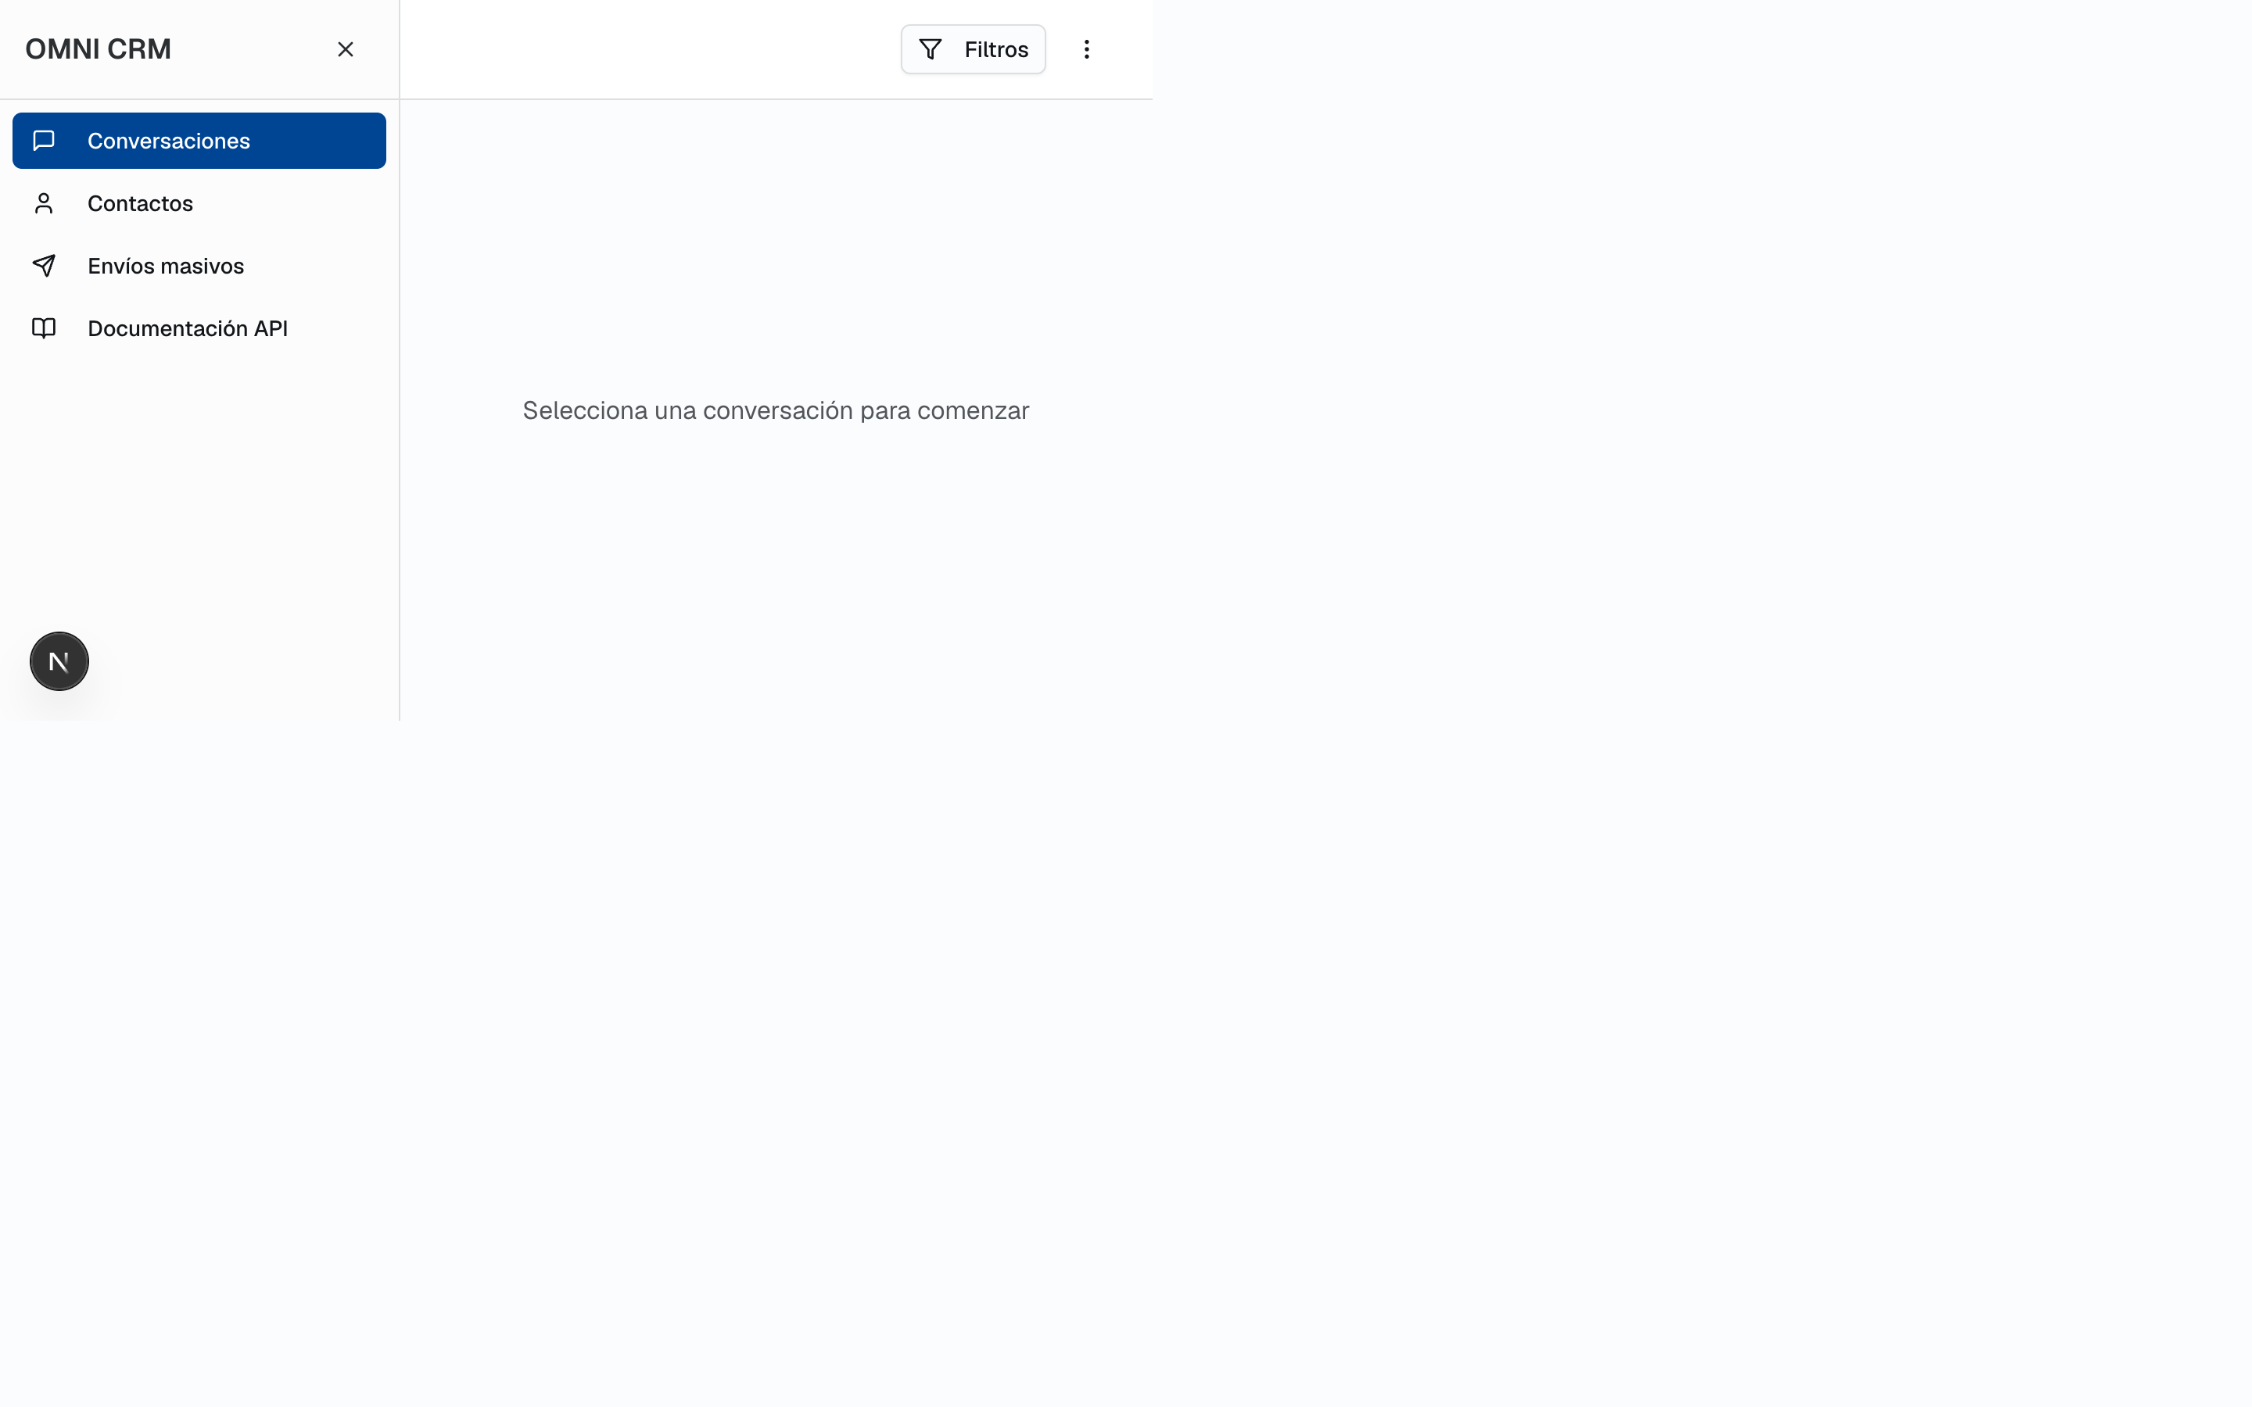
Figura 8. Vista de inbox para agente (sin modulo Agentes).
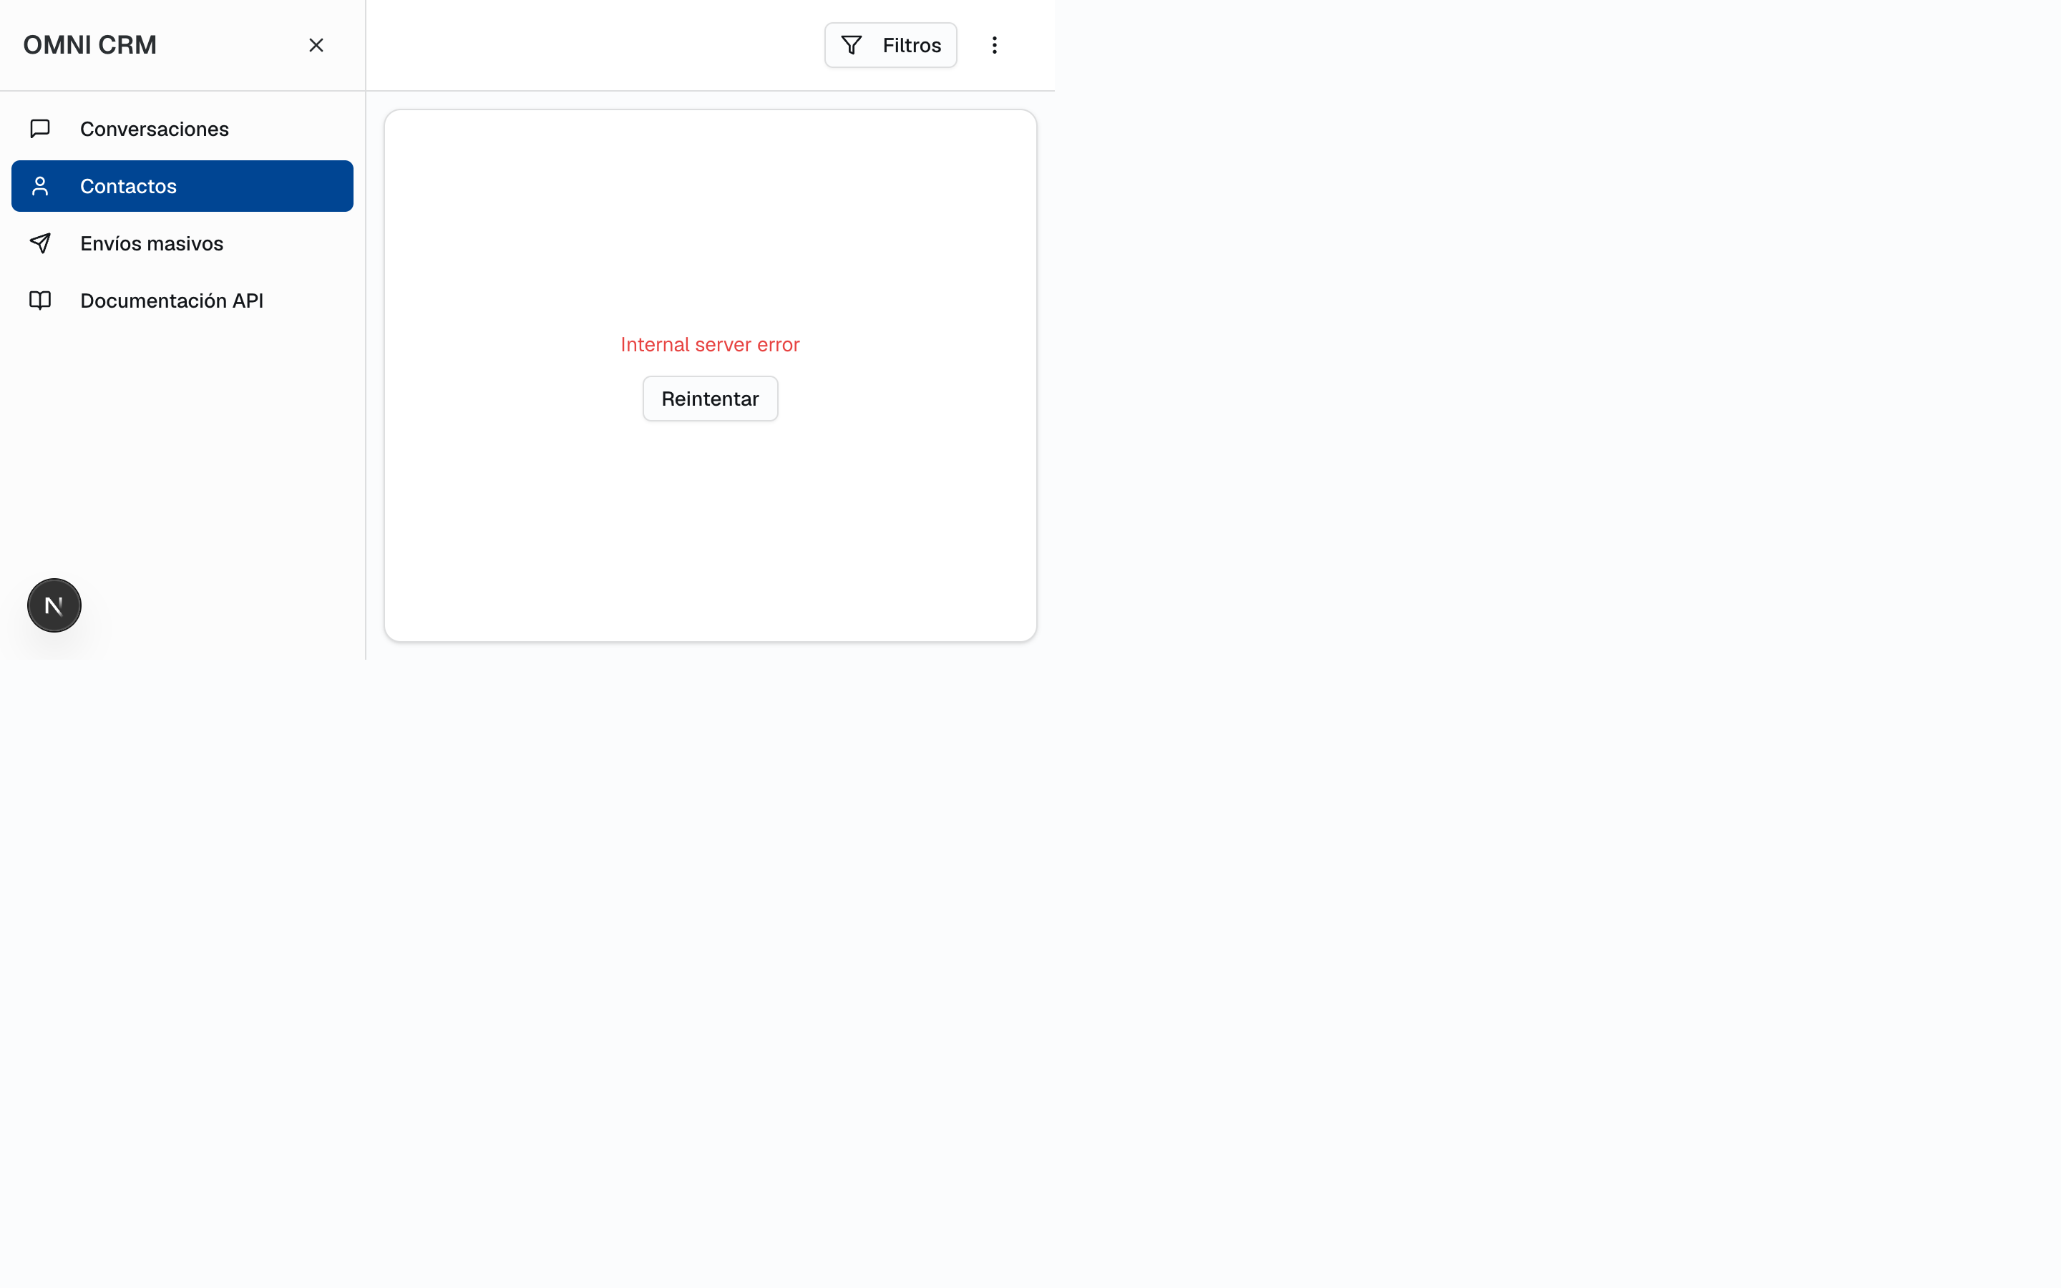
Figura 9. Vista de contactos para agente.
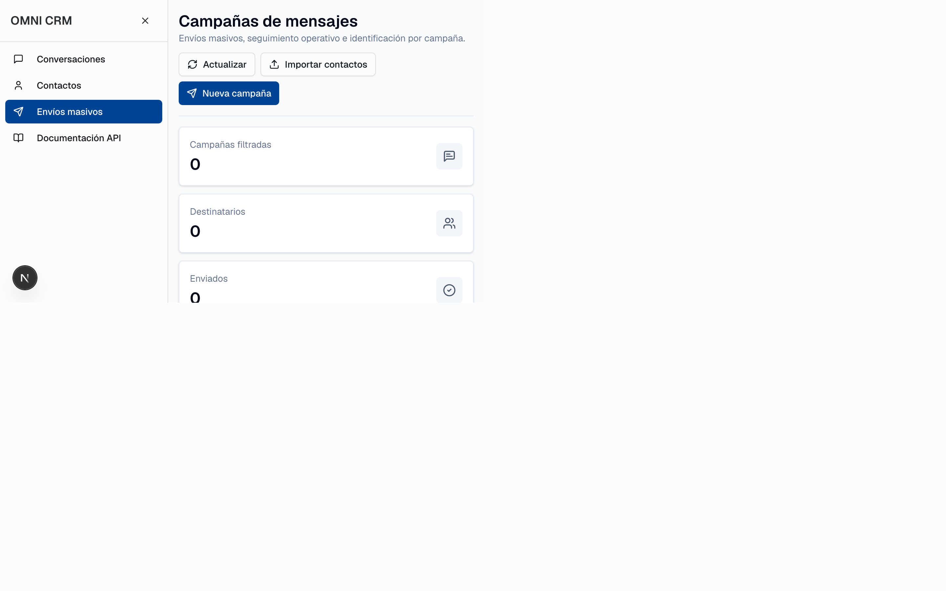
Figura 10. Vista de envios masivos para agente.

5. Endpoints Clave de Operacion
/api/auth/login, /api/auth/me, /api/auth/logout
/api/conversations, /api/conversations/[id], /api/conversations/[id]/assign
/api/conversations/[id]/messages, /api/messages/mark-read/[conversationId]
/api/contacts, /api/contacts/[id], /api/contacts/import
/api/users/agents, /api/users/agents/stats
/api/campaigns, /api/campaigns/send, /api/campaigns/stats

